88. CUMHURİYET BAYRAMI

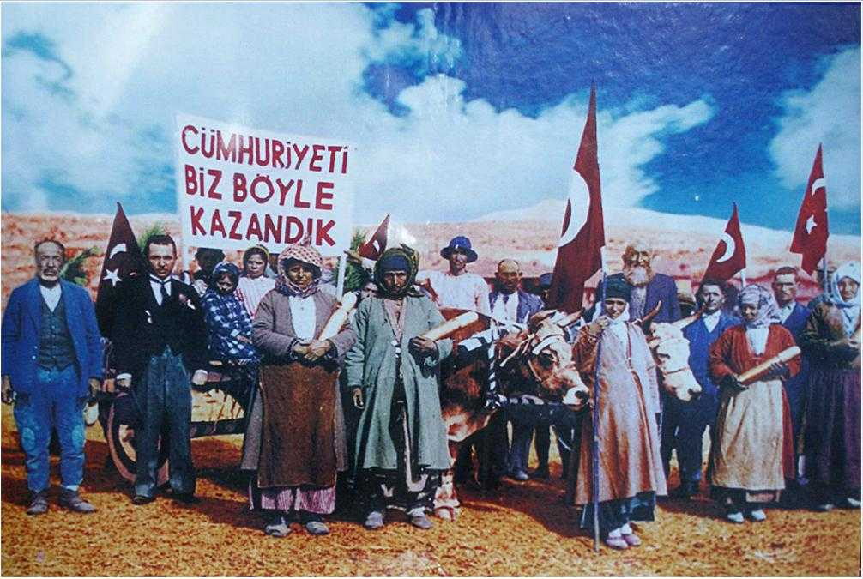
Cumhuriyet'te egemenlik kayıtsız şartsız milletindir. Millet kendini yönetme yetkisini temsilcileri milletvekilleri- aracılığı ile kullanır

Cumhuriyeti ilk yıllarından bir fotoğraf
“Cumhuriyet yönetiminde yurttaşın seçme ve seçilme hakkı vardır. Seçilen temsilciler yasalar yapar, yöneticileri ulusu adına denetler. Yönetilenler dilerlerse seçimlerde yöneticilerini değiştirirler.

CUMHURİYET BAYRAMINIZ KUTLU OLSUN

29 Ekim 1923 ülkemizde cumhuriyet yönetiminin ilan edildiği gündür. Bugün ulusal bayram günüdür. Her yıl cumhuriyet yönetiminin ilanını 28 - 29 Ekim günleri Cumhuriyet Bayramı olarak coşkun törenlerle kutlarız. Cumhuriyet Yönetiminden önce devletimizin adı Osmanlı İmparatorluğu idi. Osmanlı Devleti, Osman Bey tarafından 1299'da Söğüt 'de kuruldu. Osmanlı devlet yöneticisine padişah denirdi. Osmanlı Devletini altı yüz yirmi dört yılda, otuz altı padişah yönetti. Son padişah Sultan Vahdettin'dir.

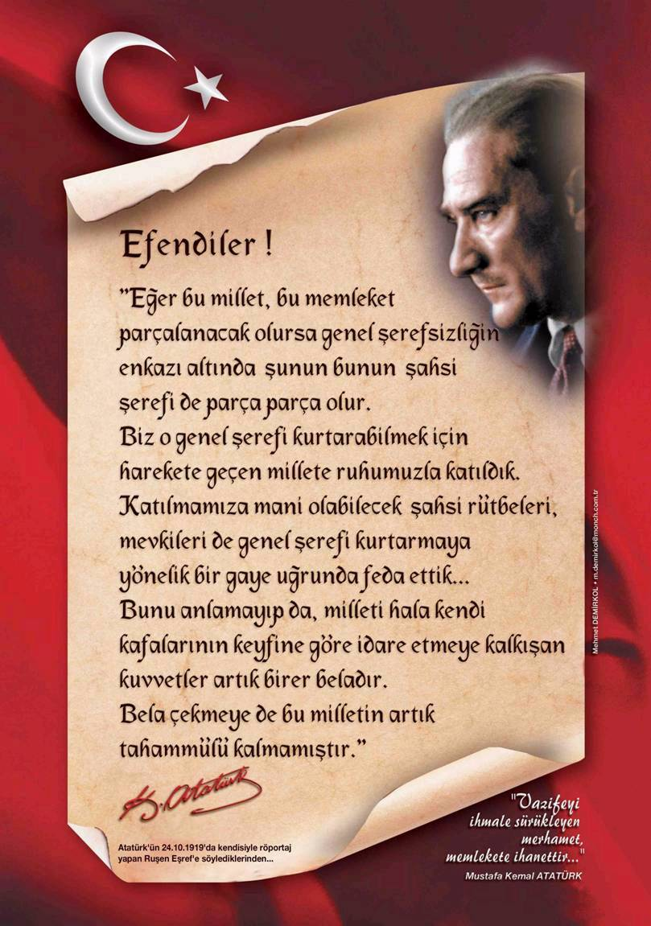
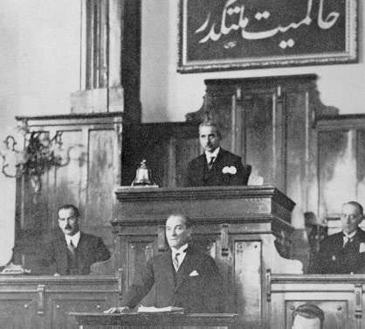

Nedir cumhuriyet ?

Eskiden ülkelerde tek kişi egemendi. Ülkelerini diledikleri gibi yöneten bu kişilere padişah, şah, kral, hakan, sultan denirdi. Yönetim çoğu zaman babadan oğula geçerdi. Oğulun küçük olması, deli olması yönetici olmaya engel sayılmazdı. Böyle tek kişinin kendi başına buyruk, sorumsuz, denetimsiz yönetimine mutlakiyet denir. Mutlakiyet yönetiminde egemenlik kayıtsız şartsız tek bir kişidedir.

Cumhuriyetin ilk yıllarından M.Kemal ATATÜRK’ ün de katıldığı bir meclis oturumu.

Cumhuriyetin 88. yıldönümü

ÜLKEMİZDE CUMHURİYETİN KURULUŞU

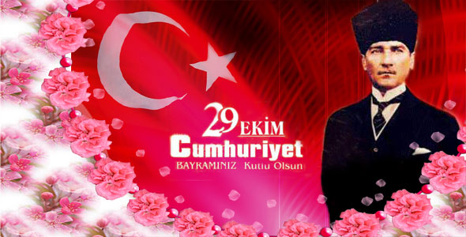

Osmanlı İmparatorluğu'nda, ikinci Meşrutiyetin ilanından altı yıl sonra Birinci Dünya Savaşı başladı. 1914'te başlayan Birinci Dünya Savaşı'na dünyanın belli öbaşlı devletleri katıldı. Dört yıl süren savaş sonunda bizimle birlikte olan devletler yenildi. Savaş kurallarına göre biz de yenilmiş sayıldık. Ülkemiz İngilizler, Yunanlılar, Fransızlar, İtalyanlar tarafından paylaşıldı.
Ulusuna inanan, güvenen Mustafa Kemal Paşa, 19 Mayıs 1919'da Samsun'a geldi. Erzurum'da, Sıvas'ta kongreler düzenledi. Mustafa Kemal Paşa "Tek bir egemenlik var, o da Milli egemenliktir. Ülkeyi yine ulusun kendi gücü kurtaracaktır." diyordu. Yurdun dört bir tarafından gelen ulus temsilcileri -milletvekilleri- 23 Nisan 1920 günü Ankara'da Büyük Millet Meclisi'nde toplandı. Meclis, Mustafa Kemal Paşa'yı başkan seçti. Mustafa Kemal Paşa'nın önderliğinde Büyük Millet Meclisi Ulusal Kurtuluş Savaşı'nı başlattı. Bir yandan efeler, dadaşlar, seymenler bulundukları yörede düşmana karşı koydular. Öte yandan düzenli ordular İnönü'de, Sakarya'da, Dumlupınar'da savaştılar. Yurdumuz düşmanlardan kurtarıldı.

“Türkiye devletinin şekl-i hükûmeti cumhuriyettir.”

Nasıl kuruldu ?

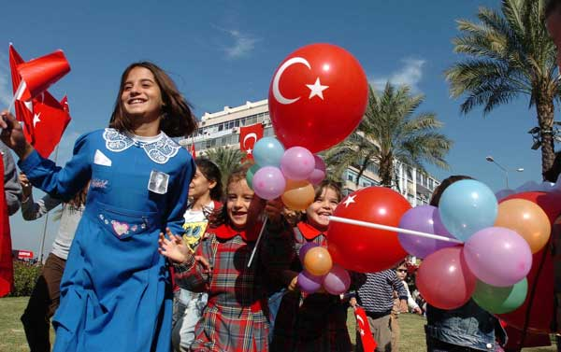

29 Ekim 1923 günü Atatürk, milletvekilleri ile görüştükten sonra taslağı hazırlanan cumhuriyet önergesi Türkiye Büyük Millet Meclisi'ne verildi. Meclis önergeyi kabul etti.
Böylece ülkemizde cumhuriyet yönetimi kuruldu. Atatürk kurulan Türkiye Cumhuriyeti'nin ilk Cumhurbaşkanı oldu. Cumhuriyet'in ilanı yurtta sevinç ve coşku ile karşılandı.
Cumhuriyet ; yurttaşların seçme ve seçilme hakkının olduğu bir yönetimdir. Ulus temsilcilerinin kabul ettiği yasalarla ülkenin yönetilmesidir. Cumhuriyet yönetiminde söz ulusundur. Cumhuriyet'i korumak, kollamak, yaşatmak her yurttaşın ödevidir.

29 EKİM

En güzel günümüzdür,
Demokrasi ürünüdür,
Atatürk'ün eseridir,
Yirmi Dokuz Ekimler.

Vatandaşın hür sesi,
Vatanımın neşesi,
Kucaklıyor herkesi,
Yirmi Dokuz Ekimler.

Cumhuriyet kuruldu,
Türk'ün sesi duyuldu,
Törenlerle kutlandı,
Yirmi Dokuz Ekimler.
Fethi BOLAYIR

Sayfa 2
Cumhuriyetin 88. yıldönümü

ŞİİRLER

CUMHURİYET

Al yıldızlı al bayraklar,
Her yanda dalgalanıyor.
Süslendi evler, sokaklar
Renk renk ışıklar yanıyor.

Yirmi üç yıl önce bugün.
Cumhuriyet kurdu millet,
Bize büyük Atatürk'ün,
Armağanı Cumhuriyet.

En birinci vazifemiz,
Onun yolunda yürümek.
Canımız gibi koruruz,
Cumhuriyet Türklük demek.

Sevinçle, sağlıkla geçsin.
Sabahımız, akşamımız.
Kutlu olsun hepimize,
Cumhuriyet Bayramımız.
Vasfi Mahir KOCATÜRK
29 EKİM

Cumhuriyet bayramı
Geldi diye ne mutlu !
Bayraklarla donattık,
Güzel okulumuzu.

Sokaklarda, evlerde
Al bayrak dalgalanır.
Onun al rengini
Bütün bir dünya tanır.

Yirmi dokuz Ekimi
Karşılarız neşeyle
Çünkü bugün erdik,
Büyük Cumhuriyet'e

Yürüyün arkadaşlar
Hep ileri koşalım,
Bugün bayramımız var,
Gelin bayramlaşalım.
Ali PÜSKÜLLÜOĞLU
CUMHURİYET BAYRAMI

Bir zamanlar yurdumuzda
Bir başka devlet varmış,
Başındaki padişah
Ne isterse yaparmış.

Millet onun yanında
Köle imiş, kul imiş,
Türklerin vatanında
Yıllar sürmüş bu gidiş.

Vatan kalmış bakımsız
Millet fakir perişan
Sönüp gitmiş eski hız
Yurda saldırmış düşman.

Atatürk padişaha
Düşmana karşı durmuş,
Yurdumuzu kurtarmış
Cumhuriyeti kurmuş.
İ.Hakkı TALAS

GÜZEL SÖZLER

- Demokrasi ilkesinin en yeni ve akılcı uygulamasını sağlayan hükümet biçimi cumhuriyettir.
- Türk ulusunun yaratılışına en uygun olan yönetim cumhuriyettir.
- Cumhuriyet erdeme dayanan bir yönetimdir.
- Cumhuriyet düşünce, beden ve bilim bakımından güçlü koruyucular ister.

CUMHURİYET BAYRAMINIZ KUTLU OLSUN

